作 者 推 荐

作者简介：

罗伯特•丁斯代尔（Robert Dinsdale）出生于北约克郡，目前居住在利昂海。

他之前三部小说广受好评：《耕耘》（The Harrowing）、《小小放逐》（Little Exiles）和《姜饼》（Gingerbread）。他的畅销小说《玩具制造商》（The Toymakers）是他第一次涉足魔法领域。

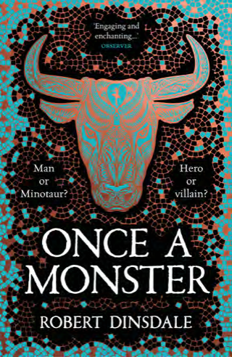
中文书名：《怪兽往事：重述弥诺陶洛斯传说》
英文书名：ONCE A MONSTER: A reimagining of the legend of the Minotaur
作 者：Robert Dinsdale
出 版 社：Pan Macmillan UK
代理公司：ANA/Conor Cheng
页 数：512页
出版时间：2023年9月
代理地区：中国大陆、台湾
审读资料：电子稿
类 型：奇幻小说

内容简介：

本书是《玩具制造商》一书备受赞誉的作者罗伯特•丁斯代尔的作品，他对弥诺陶洛斯的传说进行了富有想象力的重述。

1861年，伦敦。10岁的内尔生活在一队在泰晤士河沿岸的拉特克利夫公路上工作的清沟工中。她是个孤儿，她的母亲在四年前去世了，留给她的只有破碎的梦想和一双缎子拖鞋，她整天都在挖河上驳船洒下的煤块、铜块和铁块--在泥浆中寻找宝藏，以取悦她的主人本杰明•默德斯通。

但是有一天，内尔在岸边发现了一具尸体。这不是她遇到的第一具尸体，但却是迄今为止最奇怪的。这个家伙差不多有七英尺高，他的腿上覆盖着毛发，头上有角的迹象。内尔的伙伴们催促她去偷他的靴子，掏他的口袋，但当她冒险走近时，这个人影吸了一口气，内尔被迫做出一个决定，这将永远改变她的生活……


中文书名：《姜饼》
英文书名：GINGERBREAD
作 者：Robert Dinsdale
出 版 社：HarperCollins
代理公司：A. M. Heath/ANA/Conor Cheng
页 数：309页
出版时间：2014年2月
代理地区：中国大陆、台湾
审读资料：电子稿
类 型：惊悚悬疑

内容简介：

童话与历史，荒野与文明相互碰撞的杰出魔法小说，《小流亡者》（Little Exiles）作者的又一力作。

白俄罗斯的深冬之境，现代文明与古老森林交融之地，一个孤儿在祖父的陪伴下，将母亲的骨灰撒在林地里。这是她的遗愿，长眠在自己成长的土地上。

男孩虽然很恐惧，但是他知道要遵守自己对母亲的承诺：无论发生什么事，都要待在祖父身边，保护他。一匹小木马和亲手制作的姜饼，就是母亲留给他的最后的礼物，也是唯一能带给他快乐的东西。祖父充满魔力的故事让他远离严酷世界的纷扰。

一场大风雪不仅掩埋了树林里的生命迹象，也隐藏了一段尘封已久的历史秘密。随着他们越来越深入树林，祖父的故事逐渐揭露出其令人震惊的真实过去，男孩对母亲的坚定承诺将以一种难以想象的方式受到挑战。

媒体评价：

“本书讲述了一个令人心碎的故事，极具戏剧化……漫漫历史中最令人难忘、痛苦的一段。”
----《时代》（Times）

“杰出的作品。”
----《每日邮报》（Daily Mail）

“丁斯代尔是一位才华横溢的作家……无论时间还是地点，抑或是人物，他都能以一种可信的方式将其呈现出来，是一位当之无愧的语言大师。”
----Bookbag

感谢您的阅读，请将反馈信息发送至：Conor@nurnberg.com.cn

程衍泽 (Conor)
安德鲁·纳伯格联合国际有限公司北京代表处
北京市海淀区中关村大街甲59号中国人民大学文化大厦1705室，100872
电 话：010-82504406
手 机：13072260205（微信同号）
传 真：010-82504200
Email：Conor@nurnberg.com.cn
网址：http://www.nurnberg.com.cn
微博：http://weibo.com/nurnberg
豆瓣小站：http://site.douban.com/110577/
微信订阅号：ANABJ2002


